I група ТЕСТ № 3 – ВАЛЧЕСТИ ТЕЛА
21.03.14. Име:.................................................................................................., №......., 6ª клас
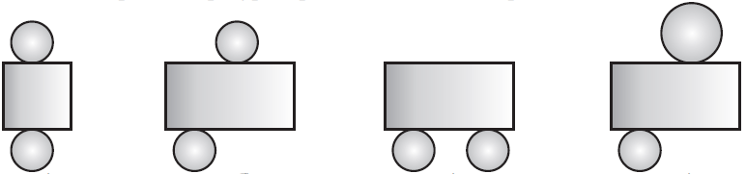
1 зад: Коя от начертаните фигури е развивка на цилиндър?
а) б) в) г)

2 зад: Лицето на повърхнината на цилиндър с радиус 2 см и образуваща 50 мм е:
а) 879,2 см²; б) 628 см²; в) 87,92 см²; г) 62,8 см².
3 зад: Обемът на цилиндър с диаметър 10 см и височина 2 дм е:
а) 157 см³; б) 314 см³; в) 1570 см³; г) 3140 см³.
4 зад: Ако околната повърхнина на цилиндър е 157 см², а образуващата е 5 см, радиусът на основата на цилиндъра е: Отг: _____________ см.
5 зад: Лицето на повърхнината на конус с диаметър 8 см и образуваща 50 мм е:
а) 113,04 см²; б) 62,8 см²; в) 628 см²; г) 628,24 см².
6 зад: Обемът на конус с радиус на основата 5 см и височина 1,2 дм е:
а) 31,4 см³; б) 94,2 см³; в) 314 см³; г) 942 см³.
7 зад: Ако околната повърхнина на конус е 125,6 см², а радиусът на основата е 8 см, образуващата на конуса е: Отг: _____________ см.
8 зад: Лицето на сфера, получена от завъртането на окръжност с диаметър 20 см е:
а) 78,5 см²; б) 314 см²; в) 5024 см²; г) 1256 см².
9 зад: Обемът на кълбо с диаметър 30 см е: Отг: ____________ см³.
10 зад: Обемът на кълбо с радиус 5 см е V₁, а обемът на кълбо с диаметър 2 дм е V₂. Кое от равенствата е вярно?
а) V₂=2.V₁; б) V₂=4.V₁; в) V₂=8.V₁; г) V₂=64.V₁.
11 зад: Обемът на цилиндър с образуваща 10 см е 785 см³. Намерете лицето на повърхнината на цилиндъра.
______________________________________________________________________________________________________________________________________________________
12 зад: Лицето на околната повърхнина на конус с образуваща 5 см и височина 0,4 дм е 47,1 см². Намерете обема на конуса.
______________________________________________________________________________________________________________________________________________________
13 зад: Колко квадратни метра плат са необходими за изработването на балон с форма на сфера с диаметър 12 м, ако за зашиването на парчетата се изразходват допълнително 5% плат? Колко кубични метра въздух събира такъв балон? (Точност до 1 м² и 1 м³).
______________________________________________________________________________________________________________________________________________________
II група ТЕСТ № 3 – ВАЛЧЕСТИ ТЕЛА
21.03.14. Име:.................................................................................................., №......., 6ª клас
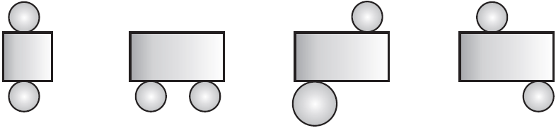
1 зад: Коя от начертаните фигури е развивка на цилиндър?
а) б) в) г)

2 зад: Лицето на повърхнината на цилиндър с радиус 5 см и образуваща 40 мм е:
а) 62,8 см²; б) 87,92 см²; в) 282,6 см²; г) 879,2 см².
3 зад: Обемът на цилиндър с диаметър 8 см и височина 1,5 дм е:
а) 75,36 см³; б) 301,44 см³; в) 753,6 см³; г) 3014,4 см³.
4 зад: Ако околната повърхнина на цилиндър е 251,2 см², а образуващата е 4 см, радиусът на основата на цилиндъра е: Отг: _____________ см.
5 зад: Лицето на повърхнината на конус с диаметър 10 см и образуваща 40 мм е:
а) 2040,1 см²; б) 1256 см²; в) 125,6 см²; г) 141,3 см².
6 зад: Обемът на конус с радиус на основата 10 см и височина 0,9 дм е:
а) 94,2 см³; б) 282,6 см³; в) 942 см³; г) 2826 см³.
7 зад: Ако околната повърхнина на конус е 62,8 см², а радиусът на основата е 5 см, образуващата на конуса е: Отг: _____________ см.
8 зад: Лицето на сфера, получена от завъртането на окръжност с диаметър 10 см е:
а) 78,5 см²; б) 314 см²; в) 628 см²; г) 1256 см².
9 зад: Обемът на кълбо с диаметър 12 см е: Отг: ____________ см³.
10 зад: Обемът на кълбо с радиус 4 см е V₁, а обемът на кълбо с диаметър 1,6 дм е V₂. Кое от равенствата е вярно?
а) V₂=2.V₁; б) V₂=4.V₁; в) V₂=8.V₁; г) V₂=64.V₁.
11 зад: Обемът на цилиндър с образуваща 8 см е 628 см³. Намерете лицето на повърхнината на цилиндъра.
______________________________________________________________________________________________________________________________________________________
12 зад: Лицето на околната повърхнина на конус с образуваща 13 см и височина 1,2 дм е 204,1 см². Намерете обема на конуса.
______________________________________________________________________________________________________________________________________________________
13 зад: Колко квадратни метра плат са необходими за изработването на балон с форма на сфера с диаметър 10 м, ако за зашиването на парчетата се изразходват допълнително 5% плат? Колко кубични метра въздух събира такъв балон? (Точност до 1 м² и 1 м³).
______________________________________________________________________________________________________________________________________________________

